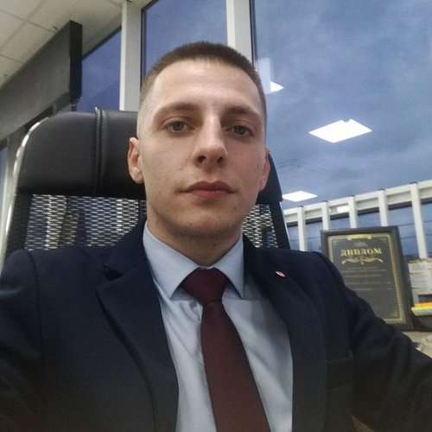 |  | Салюк Георгий Михайлович  Мужчина, 27 лет, родился 6 сентября 1998  +7 (918) 0452504 — предпочитаемый способ связи  d-saljuk@rambler.ru  Проживает: Краснодар  Гражданство: Россия, есть разрешение на работу: Россия  Не готов к переезду, готов к командировкам
Желаемая должность и зарплата
Руководитель отдела продаж  Специализации:  — Руководитель отдела продаж  Занятость: полная занятость  График работы: удаленная работа  Желательное время в пути до работы: не более полутора часов |  |  | 150 000 ₽ на руки
Опыт работы —5 лет 10 месяцев
Октябрь 2023 — настоящее время  2 года 3 месяца |  | Реестр Бизнеса Кредитных Систем  Краснодар, www.рбкс.рф/  Услуги для бизнеса  • Юридическое обслуживание  Руководитель отдела продаж  Разработка и реализация кадровой;  Разработка и реализация кадровой политики, единых стандартов системы управления персоналом в соответствии с целями бизнеса.  Определение целей и стратегий для достижения планов по продажам, анализ рынка и конкурентной среды.  Набор, обучение и развитие сотрудников отдела продаж, создание эффективной команды, мотивация и поддержка сотрудников.  Установление планов продаж, прогнозирование объемов продаж и анализ выполнения планов.  Сбор и анализ данных о продажах, подготовка отчетов для руководства, мониторинг ключевых показателей эффективности (KPI).  Установление и поддержание отношений с ключевыми клиентами, решение возникающих проблем и конфликтов.  Управление бюджетом отдела продаж, контроль затрат и оптимизация расходов.  Взаимодействие с маркетингом, производством и другими подразделениями для обеспечения достижения общих целей компании.  Организация тренингов и семинаров для повышения квалификации сотрудников.  Использование CRM-систем и других инструментов для повышения эффективности работы отдела.  Регулярная оценка работы сотрудников, проведение аттестаций и внедрение систем мотивации.  Разработка, внедрение и контроль соблюдения HR политики ;  Развитие и контроль системы обучения персонала (в структурном подчинении Учебный центр);  Формирование учебных программ и организация обучения для ТОП-менеджмента;  Реализация и контроль системы подбора и адаптации персонала;  Развитие системы оценки персонала;  Разработка систем мотивации персонала ;  Разработка и внедрение KPI;  Мониторинг и анализ динамики основных кадровых показателей;  Развитие корпоративной культуры, разработка и реализация корпоративных мероприятий.
Сентябрь 2022 — Июнь 2023  10 месяцев |  | CONGLOMERATE EMPERIAL  Краснодар  Финансовый сектор  • Финансово-кредитное посредничество (биржа, брокерская деятельность, выпуск и обслуживание карт, оценка рисков, обменные пункты, агентства по кредитованию, инкассация, ломбард, платежные системы)  • Банк  Услуги для бизнеса  • Юридическое обслуживание  Строительство, недвижимость, эксплуатация, проектирование  • Управление и эксплуатация недвижимости  Автомобильный бизнес  • Финансовые услуги (кэптивные банки и лизинговые компании)  Руководитель отдела продаж (РОП)  Разработка и реализация кадровой;  Разработка и реализация кадровой политики, единых стандартов системы управления персоналом в соответствии с целями бизнеса.  Определение целей и стратегий для достижения планов по продажам, анализ рынка и конкурентной среды.  Набор, обучение и развитие сотрудников отдела продаж, создание эффективной команды, мотивация и поддержка сотрудников.  Установление планов продаж, прогнозирование объемов продаж и анализ выполнения планов.  Сбор и анализ данных о продажах, подготовка отчетов для руководства, мониторинг ключевых показателей эффективности (KPI).  Установление и поддержание отношений с ключевыми клиентами, решение возникающих проблем и конфликтов.  Управление бюджетом отдела продаж, контроль затрат и оптимизация расходов.  Взаимодействие с маркетингом, производством и другими подразделениями для обеспечения достижения общих целей компании.  Организация тренингов и семинаров для повышения квалификации сотрудников.  Использование CRM-систем и других инструментов для повышения эффективности работы отдела.  Регулярная оценка работы сотрудников, проведение аттестаций и внедрение систем мотивации.  Разработка, внедрение и контроль соблюдения HR политики ;  Развитие и контроль системы обучения персонала (в структурном подчинении Учебный центр);  Формирование учебных программ и организация обучения для ТОП-менеджмента;  Реализация и контроль системы подбора и адаптации персонала;  Развитие системы оценки персонала;  Разработка систем мотивации персонала ;  Разработка и внедрение KPI;  Мониторинг и анализ динамики основных кадровых показателей;  Развитие корпоративной культуры, разработка и реализация корпоративных мероприятий.
Февраль 2022 — Сентябрь 2022  8 месяцев |  | Образовательный центр "Эксперт"  Менеджер по работе с клиентами  - открытие брокерского счета  - продажа продуктов компании  -ведение по бизнес-процессу  - заключение договоров  -обучение клиента процессу инвестирования  - выявление потребности  -ведение клиента после сделки  -работа в CRM  -Привлечение клиентов извне  -стажировал стажеров
Ноябрь 2019 — Декабрь 2021  2 года 2 месяца |  | Финсмарт  Менеджер по работе с клиентами  - открытие брокерского счета  - продажа продуктов компании  -ведение по бизнес-процессу  - заключение договоров  -обучение клиента процессу инвестирования  - выявление потребности  -ведение клиента после сделки  -работа в CRM  -Привлечение клиентов извне
Образование
Среднее специальное
2022 |  | Кубанский государственный университет физической культуры, спорта и туризма (Кубанская государственная академия физической культуры), Краснодар  Спортивный менеджмент, Менеджмент организации
Навыки
Знание языков |  | Русский — Родной
Навыки |  | Телефонные переговоры Заключение договоров Анализ рынка Навыки презентации Согласование договоров Мониторинг рынка Организация встреч
Опыт вождения
Права категории A

